Министерство образования и науки Российской федерации

Федеральное государственное бюджетное образовательное учреждение высшего образования

Кубанский государственный технологический университет

(ФГБОУ ВО «КубГТУ»)

Институт компьютерных систем и информационной безопасности

Кафедра информационных систем и программирования

Отчет к

лабораторной работе №5:

«Вычисления в кубе и построение

многомерных запросов»

по дисциплине «Хранилища данных и аналитические информационные системы»

Выполнил студент

группы 19-КМ-ПИ1

Ручка Артем Алексеевич

**Задание**

Для варианта задания из лабораторной работы №2 выполнить следующее:

1) настроить именованные наборы;

2) определить связи между измерениями и группами мер;

3) определить вычисляемые элементы;

4) добавить вычисления в куб.

**Ход работы**

Настраиваем именованный набор «Туры». Данный набор возвращает информацию о турах.

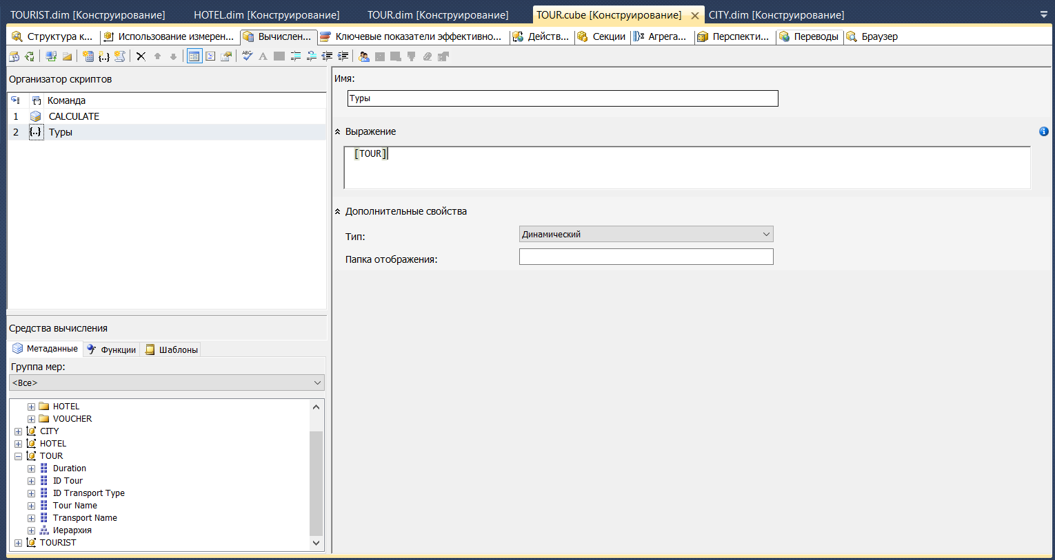

Рисунок 1 – Именованный набор «Туры»

Настраиваем связи групп мер и измерений.

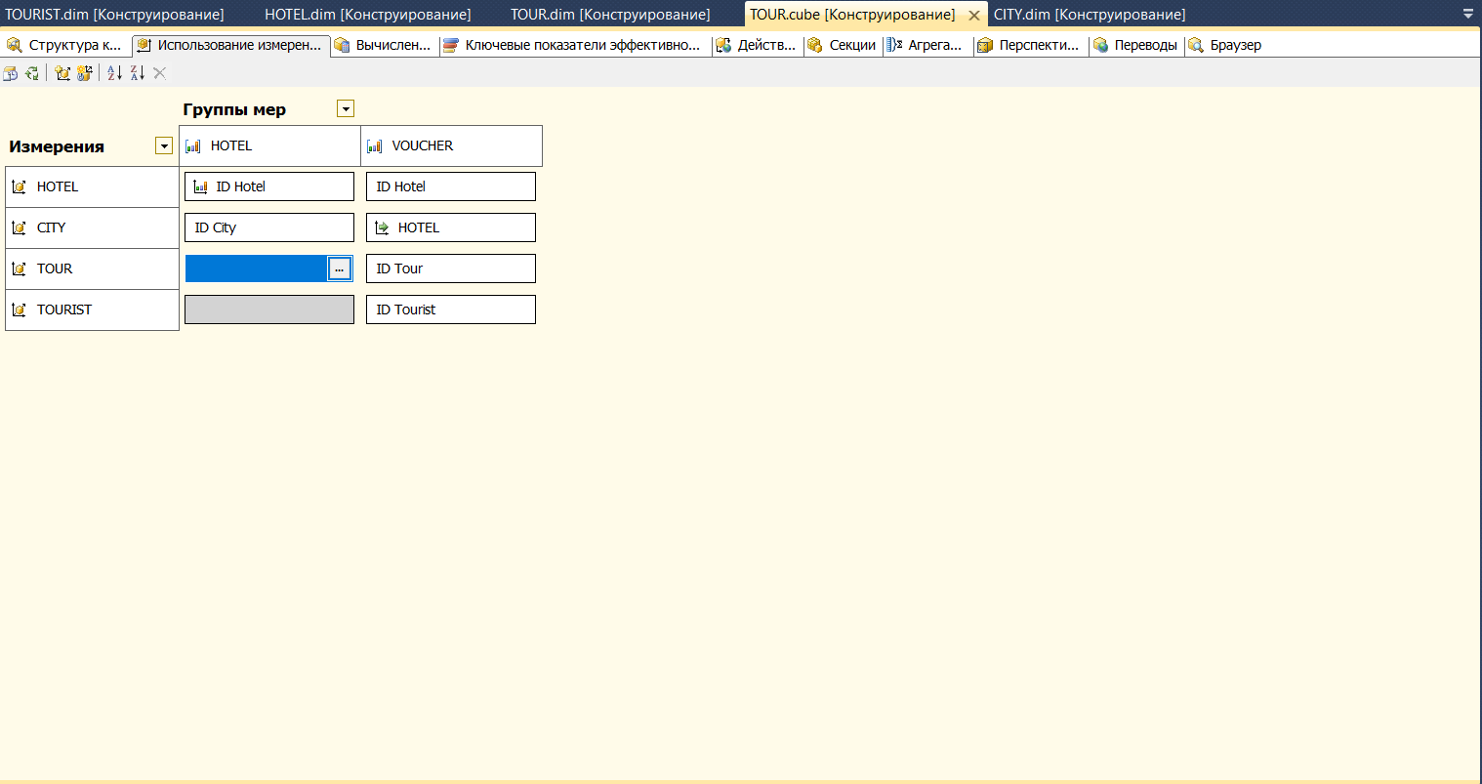

Рисунок 2 – Настройка связей измерений и групп мер

Настраиваем вычисление «Итоговая_сумма». Данное вычисление будет выводить информацию об итоговой сумме за тур.

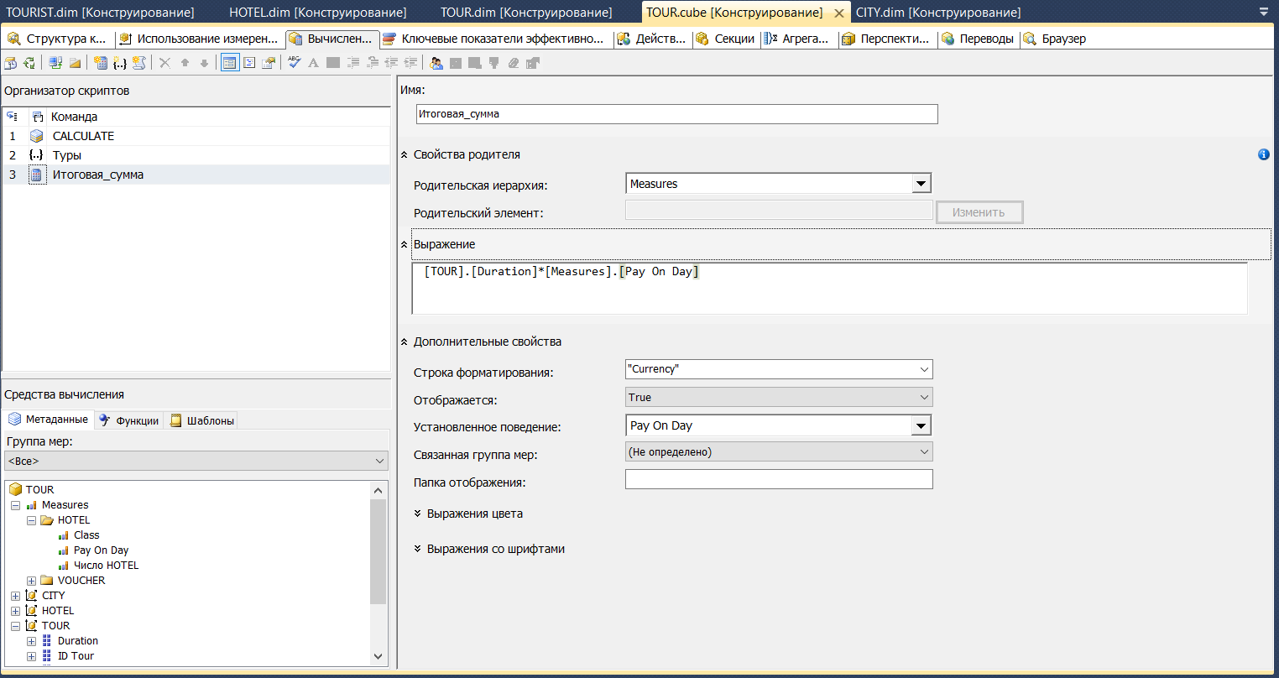

Рисунок 3 – Вычисление «Итоговая_сумма»

**Контрольные вопросы**

*1. Дайте определение понятию «вычисление». Какие существуют*

*виды вычислений в SSAS?*

Вычисления позволяют определять вычисляемые элементы,  
именованные наборы и другие команды сценариев, расширяющие  
возможности куба служб SSAS. Например, с помощью команды сценария  
можно определить вложенный куб и присвоить вычисление его ячейкам.  
Вычисление представляет собой многомерное выражение или  
сценарий, используемый для определения вычисляемого элемента,  
именованного набора или назначения с указанием области в кубе в службах  
SSAS. Вычисления позволяют добавлять объекты, определенные не данными  
куба, а выражениями, которые могут ссылаться на прочие части куба, другие  
кубы, или даже данные вне базы данных служб SSAS. Вычисления  
позволяют расширить возможности куба, увеличивая гибкость и  
производительность приложений бизнес-аналитики.

*2. Дайте определение понятиям «вычисляемый элемент» и*

*«вычисляемая мера».*

Вычисляемый элемент представляет собой элемент, значение которого  
вычисляется в процессе выполнения при помощи многомерного выражения,  
которое задается во время определения вычисляемого элемента.  
Вычисляемый элемент доступен для приложений бизнес-аналитики, равно  
как и любой другой. Вычисляемые элементы не увеличивают размер куба,  
потому что в кубе хранятся только определения; значения вычисляются в  
памяти, когда возникает необходимость ответить на запрос.

Вычисляемые элементы можно определять для любого измерения,  
включая измерение мер. Вычисляемые элементы, созданные в измерении  
мер, называются вычисляемыми мерами.

*3. Дайте определение понятию «именованный набор». Каким образом*

*он создается?*

Именованный набор представляет собой многомерное выражение  
инструкции CREATE SET, возвращающее набор (множество) элементов  
измерения. Можно определять именованные наборы и сохранять их как часть  
определения куба, а также создавать именованные наборы в клиентских  
приложениях.

*4. Какие функции могут выполнять команды сценариев?*

Команда сценария представляет собой сценарий многомерного  
выражения, включенный в состав определения куба. Команды сценария  
позволяют осуществлять практически любое действие, поддерживаемое  
многомерными выражениями в кубе, такие как отнесение вычисления только  
к части куба. В службах SSAS сценарии многомерных выражений можно  
применять как к кубу в целом, так и к отдельным его секциям в отдельных  
точках при выполнении сценария. Команда сценария по умолчанию,  
являющаяся инструкцией CALCULATE, заполняет ячейки в кубе  
статистическими данными, основанными на области по умолчанию.

**Заключение**

В результате выполнения данной лабораторной работы были настроены именованные наборы, определены связи между измерениями и группами мер, определить вычисляемые элементы и добавлены вычисления в куб.